Controllo allineamento su
Motore ventilatore esaustore forno
Nel Vostro Stabilimento

28/29 LUGLIO 2022



Stabilimento BUZZI BARLETTA
Alla cortese att.ne Sig. Antonio D’Urzo
Ing. Lamacchia Nicola

Report Diagnostico

Cliente: BUZZI

Contatto: Antonio D’Urzo

N. commessa: 2022/0538 e 2022/0645

Sito misura: Barletta

Data rilievi :27/28 Agosto 2022

Tipo misure: Allinemanto e Vibrazionali
Strumentazione utilizzata: Allineatore Fixtur Laser Pro ED ANALIZZATORE VIBXPERT II

Esecuzione misure e report: Sig. Carlo Spaziani, Sig. Angelo Lisi.

Sommario

l. Introduzione
- Schema punti di misura
- Misurazioni eseguite
- Analisi in frequenza
- Allegati

Introduzione

Lo scopo dell'attività, svolta presso lo stabilimento BUZZI UNICEM S.p.A. Di Barletta, è stato quello di valutare lo stato dell’allineamento del motore

1.Allineamento

I vantaggi ottenuti tramite buone pratiche di allineamento degli alberi cominciano con l’estensione della durata operativa delle macchine, assicurando così la disponibilità degli impianti quando la produzione lo richiede. Allineare correttamente i gruppi di macchine porta i seguenti vantaggi:

- Migliora la durata operativa e l’affidabilità degli impianti

- Riduce i costi di sostituzione di componenti essenziali come le tenute e i cuscinetti

- Limita i costi delle attività manutentive

- Aumenta la disponibilità degli impianti produttivi

- Limita le perdite produttive dovute a malfunzionamento dell’impianto

- Riduce la necessità di macchine in standby

- Migliora la sicurezza operativa dell’impianto

- Taglia i costi energetici

- “Spinge” i limiti operativi dell’impianto nei momenti di richiesta di maggior produzione

Favorisce l’eventuale riduzione dei premi assicurativi sull’impianto grazie al miglioramento delle procedure e dei risultati operativi

Aneddoti, rapporti e statistiche concordano su una cosa: circa il 50% dei malfunzionamenti delle macchine può essere direttamente attribuito al disallineamento degli alberi.
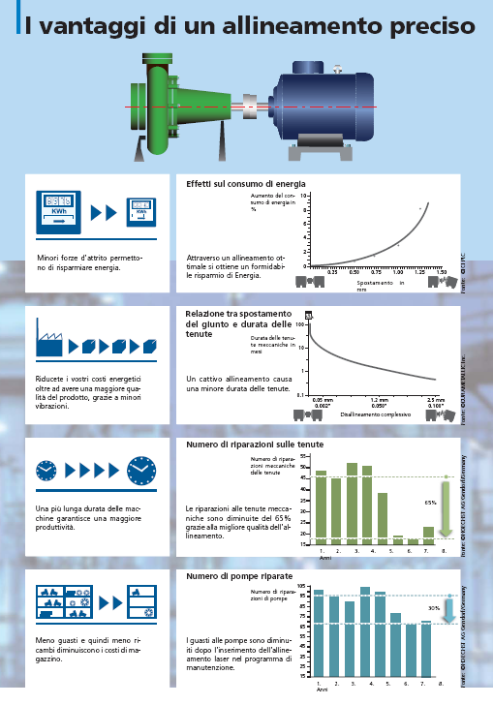

DATI ALLINEAMENTO

PRIMA MISURA

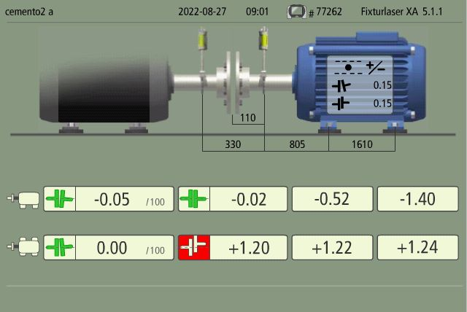

MISURE FINALI

VALORE DI ALLINEAMENTO DEL SABATO

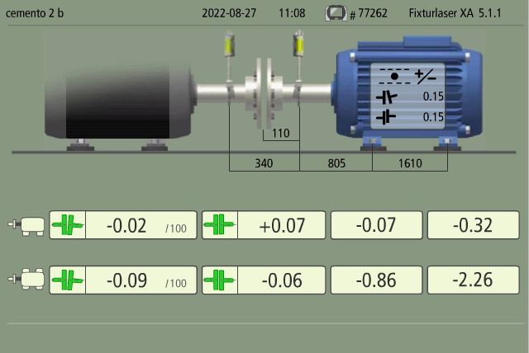

Valori della domenica

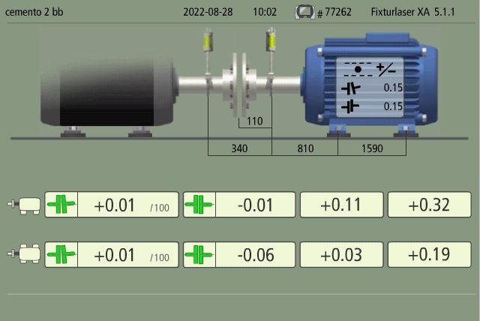

CONCLUSIONI:

Durante la nostra attività abbiamo eseguito l’allineamento del motore il sabato dopo l’allineamento il motore non aveva nessun problema come evidenziato anche dalle analisi vibrazionali. Alla richiesta di un ulteriore intervento urgente per allineamento del motore con il riduttore del motore ausiliario che secondo voi non ingranava per un presunto disallineamento(semigiunto motore semigiunto riduttore ausiliario), si è provveduto a partire immediatamente e quindi effettuare un ulteriore controllo sulla situazione. Alle verifiche il motore è risultato allineato, si provveduto solo ad un affinamento dei valori di allineamento mentre si è rilevato un problema sul semigiunto del riduttore dell’ausiliario che innescava solo in alcune posizioni per problemi interni allo stesso. Si è quindi proceduto all’avviamento del mulino sia con il motore ausiliario che con il motore principale e non si sono riscontrati problemi come ben evidenziato dalle analisi vibrazioni effettuate con carico nell’ordine dei Kw.1900. Dopo circa 40’ minuti di esercizio le temperature si sono stabilizzate intorno ai 45°C sui cuscinetti e circa 30°/31° del giunto. Alleghiamo pdf vibrazioni
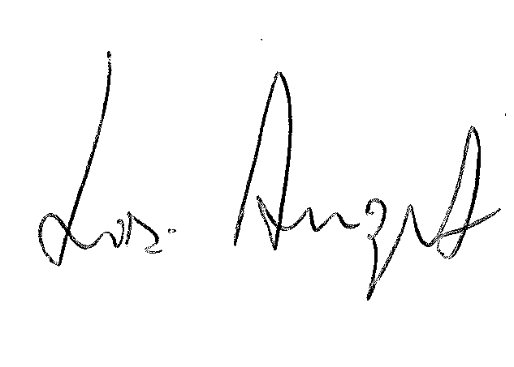
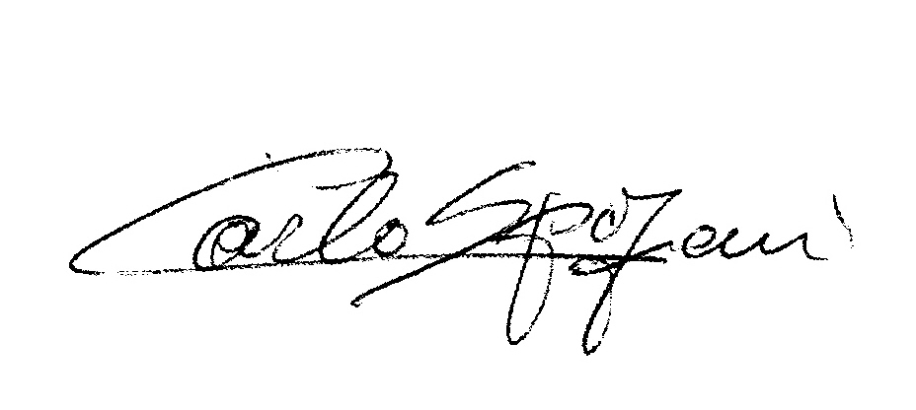
Per qualunque chiarimento rimaniamo a sua completa disposizione
R.E.M. S.R.L. R.E.M -. s.r.l.

